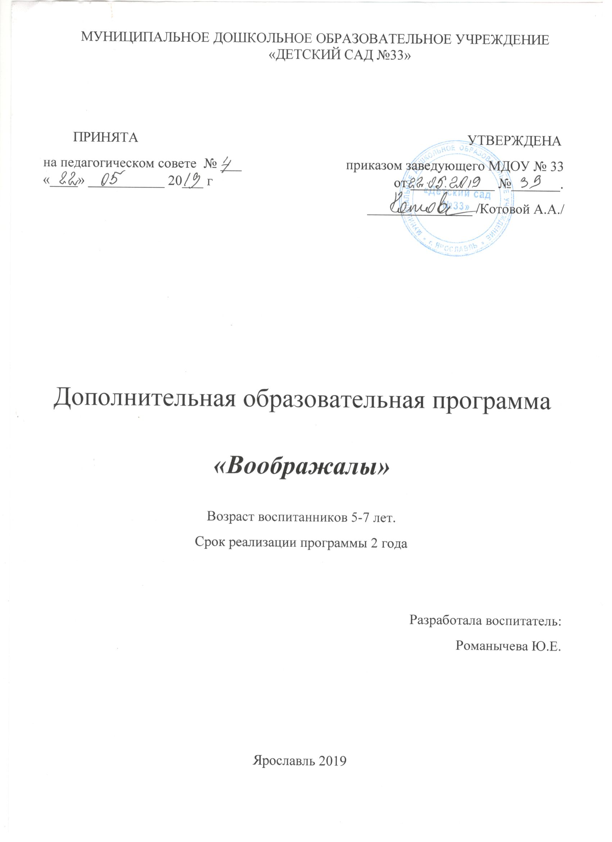

СОДЕРЖАНИЕ

1.Целевой раздел………………………………………………………………......3
1.1. Пояснительная записка…………………………………. ………………….3
1.2. Цели и задачи………………………………………………………………..4
1.3. Ожидаемые результаты реализации программы………………………….5
1.4. Мониторинг уровня развития художественно-творческих способностей детей……………………………………………………….……………………….6

- Содержательный раздел ………………………………………………………7
  - Организация процесса обучения……………………………………………7
  - Содержание занятий………………………………………………………....8
2.3 Перспективное планирование с детьми первый год обучения…………...8
2.4 Перспективное планирование с детьми второй год обучения…………….12
2.5 Взаимодействие с родителями………………………………………………17

3.Организационный раздел…………………………………………...................18
  - Организация занятий кружка…………………………………………….....18
  - . Условия реализации программы…………………………………………..18
  - Материально-техническое обеспечение…………………………………....18
  - Заключение…………………………………………………………………...19
3.5.Программно-методическое обеспечение…………………………………...19
4. Приложение…………………………………………………………………....21

Могут все детишки смело рисовать.
И не только кистью можно вытворять. Пальцем ткнуть, и носом,
А печатать - ладошкой, а ещё в придачу - Маленькою ножкой.
Вот и разрисовали мир мы в яркий цвет,
Удивительный и радостный, этот свет

1. Целевой раздел

1.1.ПОЯСНИТЕЛЬНАЯ ЗАПИСКА
Дополнительная образовательная программа разработана
с нормативно-правовыми документами регламентирующими дошкольное образование:
- Федеральный закон от 29.12.2012 № 273-ФЗ «Об образовании в Российской Федерации»;
- Федеральный государственный образовательный стандарт дошкольного образования (Приказ Министерства образования и науки Российской Федерации от 17 октября 2013 г. N 1155);
- Санитарно-эпидемиологические требования к устройству, содержанию и организации режима работы дошкольных образовательных организаций» (Постановление Главного государственного санитарного врача Российской от 15 мая 2013 года №26 «Об утверждении СанПин» 2.4.3049-13)
- Постановление Правительства Российской Федерации РФ от 15.08.2013г. № 706 "Об утверждении Правил оказания платных образовательных услуг",
- Приказ Минобразования России от 10.07.2003 № 2994 "Об утверждении Примерной формы договора об оказании платных образовательных услуг в сфере общего образования",
- Устав МДОУ дс №33.
Дополнительная образовательная программа «Воображалы» адресована детям 5-7 лет.
Актуальность.
Актуальность программы заключается в том, что в процессе ее реализации раскрываются и развиваются индивидуальные художественные способности, которые в той или иной мере свойственны всем детям.
Дети дошкольного возраста еще и не подозревают, на что они способны. Вот почему необходимо максимально использовать их тягу к открытиям для развития творческих способностей в изобразительной деятельности, эмоциональность, непосредственность, умение удивляться всему новому и неожиданному. Рисование, пожалуй, самое любимое и доступное занятие у детей – поводил кисточкой по листу бумаги – уже рисунок; оно выразительно – можно передать свои восторги, желания, мечты, предчувствия, страхи; познавательно – помогает узнать, разглядеть, понять, уточнить, показать свои знания и продуктивно – рисуешь и обязательно что-то получается. К тому же изображение можно подарить родителям, другу или повесить на стену и любоваться.
Художество необычными материалами, оригинальными техниками позволяет детям ощутить незабываемые положительные эмоции. Нетрадиционное рисование доставляет детям множество положительных эмоций, раскрывает новые возможности использования хорошо знакомых им предметов в качестве художественных материалов, удивляет своей непредсказуемостью. Оригинальное рисование без кисточки и карандаша расковывает ребенка, позволяет почувствовать краски, их характер, настроение. Незаметно для себя дети учатся наблюдать, думать, фантазировать.
Знания не ограничиваются рамками программы. Дети знакомятся с разнообразием нетрадиционных способов рисования, их особенностями, многообразием материалов, используемых в рисовании, учатся на основе полученных знаний создавать свои рисунки. Таким образом, развивается творческая личность, способная применять свои знания и умения в различных ситуациях. Рисование нетрадиционными способами, увлекательная, завораживающая деятельность. Это огромная возможность для детей думать, пробовать, искать, экспериментировать, а самое главное, самовыражаться.
Программа направлена на развитие художественно–творческих способностей детей через обучения нетрадиционными техниками рисования.
Чем больше ребенок знает вариантов получения изображения нетрадиционной техники рисования, тем больше у него возможностей передать свои идеи, а их может быть столько, насколько развиты у ребенка память, мышление, фантазия и воображение.

1.2. Цель программы: развитие художественно – творческих способностей детей 5 – 7 лет средствами нетрадиционного рисования.
Задачи:
- Учить детей способам рисования, используя нетрадиционные техники;
- Совершенствовать у детей навыки работы с различными материалами.
- Развивать творчество и фантазию, наблюдательность и воображение, ассоциативное мышление и любознательность;
- Развивать мелкую моторику рук;
- Формировать эстетическое отношение к окружающей действительности;
- Воспитывать у детей способность смотреть на мир и видеть его глазами художников, замечать и творить красоту.

Отличительные особенности программы заключаются в том, что
Работая по примерным образовательным программам дошкольного образования, большое внимание уделяется обучению детей традиционной технике рисования и недостаточно места отводится нетрадиционной.

1.3. Планируемый результат:
Дети будут знать:
- о разнообразии техник нетрадиционного рисования
- о свойствах и качествах различных материалов;
- о технике безопасности во время работы.

Дети будут уметь:
- планировать свою работу;
- договариваться между собой при выполнении коллективной работы;
- анализировать, определять соответствие форм, размеров, цвета, местоположения частей;
- создавать индивидуальные работы;
- аккуратно и экономно использовать материалы.
- самостоятельно использовать нетрадиционные материалы и инструменты, владеть навыками нетрадиционной техники рисования и применять их;
- самостоятельно передавать композицию, используя технику
- нетрадиционного рисования;
- выражать свое отношение к окружающему миру через рисунок;
- давать мотивированную оценку результатам своей деятельности ;
- проявлять интерес к изобразительной деятельности друг друга.

Результаты усвоения программы отслеживаются на каждом этапе обучения путем диагностирования. Предусматривается проведение стартового и итогового мониторинга развития художественно-творческих способностей детей. Аттестация воспитанников проводится 2 раза в год: в начале учебного года (сентябрь) и конце (май). Основной метод – наблюдение. Обследование проводится в ходе образовательной деятельности.
1.4. Диагностика уровня развития художественно-творческих способностей детей
Цель обследования: выявить уровень художественно-творческих способностей детей (начального уровня и динамики развития, эффективности педагогического воздействия).
Оценка детских работ по критерию «Творчество»:
1. Самостоятельность замысла;
2. Оригинальность изображения;
3. Уровень самостоятельности в создании изображения
4. Качество выполнения рисунка
Высокий уровень (3 балла) - определяется образным изображением предметов, полнотой и разнообразием выделенных и переданных в рисунке признаков, деталей изображаемых предметов (3-х и более), оригинальным образным содержанием (без повторения), использованием при изображении более 4-х цветов, выразительное решение в целом;
Средний уровень (2 балла) – определяется выделением и передачей в рисунке 2-х признаков, изображаемых предметов, образным значением наделены не все предметы, использование при изображении 3- 4 цветов;
Низкий уровень (1 балл) - определяется изображением менее половины предметов, при изображении передается один признак предмета, не передается образное содержание изображаемых предметов, работа выполняется не до конца, небрежно. При закрашивании используется 1-2 цвета.
На основе полученных данных делаются выводы, строится стратегия работы, выявляются сильные и слабые стороны, разрабатываются технология достижения ожидаемого результата, формы и способы устранения недостатков.

Программа разработана с учетом основных принципов:
1.Последовательности (все задачи решаются методом усвоения материала «от простого к сложному», в соответствии с познавательными возрастными возможностями детей;
2.Доступности (заключается в простоте изложения и понимания материала);
3.Наглядности (предлагает наличие большого количества наглядного, раздаточного материала);
4.Индивидуализации (учитывает психологические особенности дошкольников);
5.Результативности (обеспечивает соответствие целей программы и возможностей их достижения);
6.Межпредметности (предполагает связь с другими предметами:
окружающим миром, развитием речи.)

2. Содержательный раздел

2.1.Организация процесса обучения
Эффективность работы определяется четкой организацией детей на занятии и правильным распределением нагрузки.
Основная форма организации работы с детьми - фронтальные занятия с осуществлением дифференцированного подхода при выборе методов обучения в зависимости от возможностей детей. Занятия строятся в занимательной, игровой форме.
В ходе реализации программы «Воображалы» дети знакомятся со следующими техниками рисования:
- «пальчиковая живопись» (краска наносится пальцем, ладошкой); монотипия; рисование свечой; рисование по мокрой бумаге; рисование путем разбрызгивание краски; оттиски штампов различных видов;
- «точечный рисунок»;
- батик;
- граттаж;
- кляксография (выдувание трубочкой, рисование от пятна); рисование жесткой кистью (тычок);
- рисование пищевой пленкой.
- Рисование на фольге;
- Правополушарное рисование;
- Рисование солью;
- Рисование пластилином.

2.2.Содержание занятий:
Занятия разделены на 3 блока
- Работа с гуашью;
- Работа с акварелью;
- Работа с различными материалами (свечки, мелки, соль, клей ПВА и т.д.)
В структуре занятий выделяются следующие этапы: организационный момент, повторение пройденного, изложение нового материала, его закрепление, обобщение изученного материала и подведение итогов занятия.
2.3 Перспективное планирование первого года обучения
Месяц | № | Тема занятия: | Программное содержание
сентябрь | 1 | «Веселые краски»  «Пятно, точка, короткая линия» | Познакомить детей с гуашью, ее свойствами,с техникой «пальчиковая живопись».  Учить детей набирать краску на палец.  Развивать мелкую моторику рук.
 | 2 | «Осенние деревья» | Продолжать учить детей набирать краску на палец.  Учить ритмично наносить точки, линии изображая различные деревья. Продолжать знакомить с свойствами гуаши, учить «растягивать» и смешивать краску
 | 3 | « Ветка рябины» | Закрепить знания о пальчиковом рисовании. Используя различные техники пальчикого рисования (точка, пятно, линия)
 | 4 | «Огуречик,  огуречик» | Учить детей технике рисования боковой стороной ладони. Использовать различные оттенки зеленого цвета. Самостоятельно дополнять работу.
октябрь | 5 | «Кленовый лист» | Познакомить с техникой рисования ватными палочками, используя метод «тычка». Продолжать учить смешивать краски. Развивать мелкую моторику.
 | 6 | «Радуга» | Познакомить детей с палитрой. Продолжать учить смешивать краску получая новые оттенки. Знакомство с термином "Оттенок".
 | 7 | «Еж» | Закрепление пройденного материала «Рисование пальчиком» и «Смешивание красок». Повторить пройденные техники рисования пальчиками (пятно, тычок, мазок)
 | 8 | «Страна фантазий» | Познакомить детей с техникой «Монотипия». Познакомить детей с симметрией (на примере бабочки). Развивать пространственное мышление.
ноябрь | 9 | « Пейзаж» | Учить создавать пейзаж используя технику монотопия. Развивать мелкую моторику, внимание, память.
 | 10 | «Котенок» | Познакомить с методом «тычка» жесткой полусухой кистью. Развивать мелкую моторику и зрительную координацию
 | 11 | Правополушарное рисование. Тонирование. | Учить тонировать бумагу различными предметами (кистью, губкой) не думая о конечном результате. Развивать мелкую моторику, усидчивость, воображение.
 | 12 | «Зимний пейзаж» | Правополушарное рисование. Продолжаем знакомить с техникой тонирования, знакомим с «набрызгом». Помочь ребенку снять тревогу по отношению к результату работы. Развивать воображение.
декабрь | 13 | «Море» | Правополушарное рисование. Развивать воображение, мелкую моторику.
 | 14 | Рисование на фольге | Познакомить детей с техникой рисования на фольге. Совершенствовать изобразительные навыки и умения. Воспитывать аккуратность.
 | 15 | «Веселая акварель» | Знакомство с краской и ее свойствами. Учить различным способам работы с акварелью. Развивать воображение, память, творество.
 | 16 | «Небо» | Продолжать знакомить со свойствами акварели. Учить тонировать «по мокрому». Развивать мелкую моторику, внимание, воображение. Учить озвучивать результат своей работы.
январь | 17 | «Хулиганка клякса» | Познакомит детей с таким способом изображения, как кляксография. Формировать умение дорисовывать детали получившихся объектов. Развивать интерес к творческой деятельности
 | 18 | «Морские приключения» | Закреплять умение тонировать по сырому, самостоятельно выбирая цвета, посыпать работу солью. Наблюдать за изменениями краски, обсуждать конечный результат работы. Развивать мелкую моторику, внимание, воображение.
 | 19 | Акварель + пищевая пленка | Познакомит с новой нетрадиционной техникой. Развивать воображение, мелкую моторику.
 | 20 | Акварель + пищевая пленка | Продолжать работу с нетрадиционной техникой. Развивать фантазию. Учить рассказывать о проделанной работе. Развивать, речь, мелкую моторику.
февраль | 21 | «Космос»  Акварель +восковые мелки. | Знакомство со смешанной техникой. Развивать воображение фантазию творчество. Обогащать и расширять художественный опыт.
 | 22 | «Веселые пузырьки» | Познакомит с новой техникой. Воспитывать интерес к творчеству и эксперементам. Развивать речь и дыхание
 | 23 | «Белая береза» | Совершенствовать приемы рисования в технике «набрызг» с использованием малярного скотча. Развивать аккуратность.
 | 24 | «Натюрморт» | Продолжать знакомить со свойствами акварели. Развивать, речь. Учить выбеливать краску сухой кистью или салфеткой.
март | 25 | «Цветы в вазе» | Продолжать учить рисовать композиции акварелью. Закреплять навык выбеливания сухой кистью. Развивать мелкую моторику, внимание, речь
 | 26 | Рисование солью  « Игрушки» | Познакомить с новой техникой «рисование солью». Учить самостоятельно задумывать рисунок. Развивать воображение, мелкую моторику. Развивать речь
 | 27 | «Игрушки» | Продолжать учить пользоваться акварель. Учить аккуратно раскрашивать, правильно пользоваться кистью.  Воспитывать интерес к работе.
 | 28 | «Песочница» | Продолжать учить рисовать сыпучим материалом, самостоятельно придумывать рисунок. Воспитывать аккуратность, взаимопомощь. Учить общаться.
апрель | 29 | «Витражи»; «Батик» | Познакомить с новой техникой «витраж». Учить использовать клей ПВА в нетрадиционной технике рисования. Развивать аккуратность, воображение и самостоятельность.
 | 30 | «Витражи»;  «Батик» | Продолжать знакомить с техникой витраж. Учить доводить работу до конца. Воспитывать аккуратность и самостоятельность
 | 31 | «Вот и лето пришло» | Пластилинография. Продолжать знакомить с техниками нетрадиционного рисования. Учить использовать пластилин в рисовании. Развивать мелкую моторику, речь. Учить проговаривать результат своей работы
 | 32 | «Вот и лето пришло» | Продолжать учить рисовать пластилином. Доводить начатое до конца. Развивать аккуратность, взаимовыручку. Рассказать о свойствах пластилина. Вспомнить о понятии «оттенок»
май | 33 | «Одуванчик» | Рисование мятой бумагой Совершенствовать умения и навыки в свободном экспериментировании с материалами, необходимыми для работы в нетрадиционных изобразительных техниках.
 | 34 | Печатание через трафарет + набрызг | Печатание через трафарет + набрызг. Воспитывать эстетическое отношение к природе через изображение образа неба; упражнять в комбинировании различных техник изображения; развивать чувство композиции и
 | 35 | «Воображалы» | Развивать самостоятельность. Рисование по замыслу. Развивать воображение, речь.
 | 36 | «Воображалы» | Закрепить пройденный материал. Продолжить выполнять работу в понравившейся технике. Развивать речь. Учить оценивать свою работу.

2.4. Перспективное планирование - второго года обучения

Месяц | № | Тема занятия | Программное содержание
сентябрь | 1 | «Овощи, фрукты»  «Натюрморт» | Повторить пальчиковое рисование  Продолжать учить детей смешивать цвета на палитре.  Развивать образное восприятие, чувство цвета.
 | 2 | «Арбуз» | Продолжать знакомить детей с жанром натюрморта,учить детей выбирать цветовую гамму для передачи натюрморта. Предложить детям на основе впечатлений, знаний, умений, изобразить натюрморт с арбузом используя технику тычок. Развивать творческую активность.
 | 3 | «Осенняя пора» | Познакомить с техникой рисования ватными палочками.  Продолжать развивать мелкую моторику рук.
 | 4. | «Краски листьев» | Учить делать отпечатки листьями с помощью гуаши. Воспитывать аккуратность и самостоятельность. Развивать мелкую моторику.
октябрь | 5. | «Монотипия пейзажная» | Развивать умение планировать расположение отдельных предметов на плоскости, при использовании нетрадиционных техник.  Развивать творчество, фантазию. Закреплять умение тонировать бумагу.
 | 6 | «дикие животные» | Познакомить с методом тычка губкой. Учить использовать в работе трафареты. Развивать самостоятельность, речь. Повторить знакомые сказки с животными.
 | 7 | «На горизонте» | Техника правополушарного рисования. Дать возможность детям самостоятельно выбирать цвета для творчества. Снять эмоциональное напряжение. Развивать самостоятельность и воображение
 | 8 | «Море» | Правополушарное рисование. Продолжать учить смешивать краски и тонировать бумаге. Развивать воображение, умение общаться со взрослыми и детьми
ноябрь | 9. | «Коты на крыше» | Правополушарное рисование. Помочь детям расслабиться, снять эмоциональное напряжение. Учить работать кистью.
 | 10. | «Зимний лес» | Правополушарное рисование. Учить давать оценку своим работам. Использовать различные техники при создании работы. Развивать мелкую моторику, речь, память.
 | 11 | «Новогодняя игрушка» | Повторить знакомую технику рисование на фольге. Учить использовать гуашь в нетрадиционном рисовании. Воспитывать аккуратность и самостоятельность.
 | 12 | «Рисование нитками» | Познакомить с новой нетрадиционной техникой рисования. Учить использовать нитки для выполнения работы. Развивать воображение мелкую моторику. Воспитывать аккуратность.
декабрь | 13 | «Ловушка для солнышка» | Познакомит с нетрадиционной техникой рисования на клеи ПВА. Вызвать интерес к необычной технике. Развивать воображение, творчество.
 | 14 | «Эбру на молоке» | Продолжать знакомить с нетрадиционной техникой. Учить самостоятельно выполнять работу по инструкции. Развивать воображение. терпение и усидчивость. Учить давать оценку проделанной работе
 | 15 | «Скоро весна» | Акварель. Продолжать знакомить с акварелью ее свойствами. Учить задумывать работу. Развивать речь, мелкую моторику. Воспитывать аккуратность. вызвать интерес к работе с краской
 | 16 | «Лесная сказка» | Монотипия. Повторить знакомую технику. Учить аккуратно складывать бумагу, помогать другу. Развивать творческое воображение.
январь | 17. | «Космические приключения»  «Маки для мамы» | Продолжать учить технике рисования по мокрому, дополнять работу солью и салфетками. Развивать творческое воображение.
 | 18 | «Верба» | Познакомить с техникой рисования на мятой бумаге. Развивать творческие способности у детей. Воспитывать аккуратность при работе с красками.
 | 19 | «Лес» | Техника «набрызг». Учить использовать трафареты в работе. Продолжать знакомить с нетрадиционными техниками. Развивать мелкую моторику
 | 20 | «Веточка сакуры» | Рисование кляксой. Учить использовать в работе два вида красок (гуашь и акварель) Развивать творчество, самостоятельность.
февраль | 21 | «Веточка сакуры» | Продолжать работать в нетрадиционной технике. Учить доводить работу до конца. Развивать самостоятельность.
 | 22 | «Морские приключения» | Закрепить технику рисование на соли. Учить использовать в рисовании не только краски. Развивать воображение. Закрепить знание морских обитателей и свойство соли.
 | 23 | «Морские приключения» | Учить доводить работу до конца. Вызвать интерес к рисованию солью. Развивать аккуратность и мелкую моторику.
 | 24 | «Сахара» | Познакомить с нетрадиционной техникой рисования песком. Развивать воображение, самостоятельность.
март | 25 | «Волшебные пузыри» | Продолжать знакомить с техникой акварель и мыльные пузыри. Развивать воображение, творчество и самостоятельность.
 | 26 | «Граттаж» | Познакомить с новой техникой. Учить тонировать лист бумаги восковыми карандашами. Развивать мелкую моторику. Готовить руку к письму
 | 27 | «Граттаж» | Продолжать знакомить с техникой. Развивать творчество, мелкую моторику, самостоятельность. Учить комментировать проделанную работу, выражать свои эмоции.
 | 28. | «Пластилинография» | Продолжать знакомить с техникой рисования пластилином. Развивать мелкую моторику, творчество
апрель | 29. | «Пластилинография» | Учить доводить работу до конца. Предложить различные методики рисования пластилином. Развивать воображение, самостоятельность.
 | 30 | «Дудлинг» | Познакомить с новой техникой рисования цветными карандашами. Развивать мелкую моторику, нажим. Воспитывать терпение и усидчивость.
 | 31 | «Одеяло для куклы» | Познакомить с техникой «зональная штриховка». Развивать мелкую моторику, готовить руку к письму. Учить правильно держать карандаш.
 | 32 | «Рисунок ластиком» | Учит работать простым карандашом. Вырабатывать нажим на карандаш. Развивать терпение, усидчивость.
май | 33 | «Яблоко» | Знакомить с техникой «скетчинг». Продолжать учить работать простым карандашом. Учить использовать штриховку в различных направлениях в одном рисунке. Развивать мелкую моторику. Готовить руку к письму.
 | 34 | «Фрукты» | Продолжать знакомить с техникой «скечинг» Учить использовать в технике цветные карандаши. Развивать аккуратность и творчество.
 | 35 | «Воображалы» | Закрепить пройденный материал. Предложить самостоятельно выбрать понравившуюся технику и выполнить в ней работу. Развивать речь. Учить оценивать свою работу.
 | 36 | «Воображалы» | Закрепить пройденный материал. Продолжить выполнять работу в понравившйся технике. Развивать речь. Учить оценивать свою работу.

2.5 Взаимодействие с родителями
Успех работы с дошкольниками во многом зависит от взаимодействия с родителями.
Чем теснее это взаимодействие, тем успешнее становится ребенок. Каждый успех ребенка в творчестве и в личностном плане следует довести до сведения родителей, тем самым ребенок имеет возможность получить похвалу не только от воспитателя, но и от родителей, что для него очень важно и что способствует «удовлетворению притязаний на признание».
Цель:
- Педагогическое просвещение,
- укрепление и развитие тесной связи, и взаимодействия с семьей;
- знакомство с различными техниками изобразительной деятельности;
- воспитание художественного вкуса. Развитие творческих способностей детей дошкольного возраста при использовании нетрадиционных видов рисования.
Задачи:
●Показать родителям актуальность развития творческих способностей детей.
● Познакомить родителей с нетрадиционными формами рисования с детьми дошкольного возраста.
● Поддерживать стремление родителей развивать художественную деятельность детей в детском саду и дома.
Для реализации поставленных целей и задач планируются следующие
формы работы с родителями
- Проведение групповых собраний (сентябрь, май),
- анкетирование;
- индивидуальные беседы с родителями (в течении года)
- Тематические консультации;
- Участие в конкурсах различных уровней;
- Мастер-классы (декабрь, апрель);
- Оформление выставок (в течении года).

Организационный раздел
3.1. Организация занятий.
Занятия проводятся один раз в неделю.
Продолжительность занятия один академический час:
- старшего дошкольного возраста -25 минут,
- с детьми подготовительной группы – 30 минут
3.2. Условия реализации программы:
Развитие системы дополнительного образования детей зависит от успешности решения целого ряда задач организационного, кадрового, материально-технического, программно-методического, психологического характера.
Организационно-педагогические условия направлены на развитие системы дополнительного образования детей в саду и способствуют созданию единого воспитательного и образовательного пространства:
Кадровые условия – направлены на профессиональный рост педагогов.
Психологические условия направлены на создание комфортной обстановки в детском саду и, в частности, в блоке дополнительного образования детей, способствующей творческому росту детей;
Материально-технические условия.
Очень важно не только дать дошкольникам определённую сумму знаний, умений и навыков, но и предоставить возможность использовать эти знания, создав условия для самостоятельной деятельности ребёнка как в группе так и в блоке дополнительного образования.
Программно-методические условия развития системы дополнительного образования детей невозможно без серьезного концептуального программно- методического обеспечения деятельности как всего блока дополнительного образования детей, так и деятельности каждого творческого объединения.
3.3.Материально – техническое обеспечение( для 12 человек)

-Столы (6 шт.), стулья (12 шт.);
-мультимедийное оборудование;
-наборы иллюстраций;
- гуашь (12 цветов) (24 наборов);
-акварель (24 цвета) (24 наборов);
- восковые мелки (12 цветов) (24 наборов);
-графитные карандаши (тм) (24шт.);
-цветные карандаши (24шт)
-цветной картон (24 наборов);
-маркер черный тонкий (14 шт);
-белила цинковые (10 шт);
-бумага различной плотности для рисования (24шт)
–бумага для акварели акварели (24 шт);
-трафареты, печатки (20 наборов);
-трубочки, ластики, поролоновые тампоны;
-палитры (14 шт.);
-кисть «щетина» (14 шт.); -
-кисти круглые беличьи (14 шт.);
-банки для промывания ворса (24 шт.);
-салфетки из ткани впитывающие воду (24 шт.);
-клей ПВА (24 шт.).

-соль, пищевая пленка, фольга.

3.4 Заключение.
Использование нетрадиционной техники рисования стимулирует художественно-творческое развитие детей, положительно влияет на развитие способностей, умений и навыков детей. Художественно-творческая деятельность выполняет терапевтическую функцию, отвлекает детей от печальных событий, обид, вызывает радостное, приподнятое настроение, обеспечивает положительное эмоциональное состояние каждого ребенка. Принимая во внимание индивидуальные особенности, развитие творческих способностей у детей, педагог дает возможность активно, самостоятельно проявить себя и испытать радость творчества. Легко и непринужденно дошкольники пользуются всеми нетрадиционными техниками, развивая фантазию, восприятие цвета, навыки нежного и легкого прикосновения. Так же решаются задачи развития психических познавательных процессов: восприятия, воображения, мышления, внимания, памяти и речи. Различные технологии способствуют развитию мелкой мускулатуры пальцев руки, глазомера, координации движений. У детей формируется умение ориентироваться на листе бумаги. Дети получают знания о свойствах материалов и способе работы с ними, с помощью чего у ребят развивается познавательный интерес.
Нетрадиционные техники рисования – это своеобразные игры с различными материалами. В такой игре дети осваивают тот объем знаний, умений и навыков, который им малодоступен на обычных занятиях. Поэтому приемы нетрадиционной технике необходимо использовать для полноценного развития детей.
Нетрадиционные техники рисования помогают почувствовать себя свободным, увидеть и передать на бумаге то, что обычными средствами сделать труднее. А главное, они дают детям возможность удивиться и порадоваться миру. Ведь всякое открытие чего-то нового, необычного несет радость, дает новый толчок к творчеству.

3.5.Список использованной литературы
- Акуненок Т.С. Использование в ДОУ приемов нетрадиционного рисования // Дошкольное образование. – 2010. - №18
- Давыдова Г.Н. Нетрадиционные техники рисования Часть 1.- М.:Издательство «Скрипторий 2003,2013.
- Давыдова Г.Н. Нетрадиционные техники рисования Часть 2.- М.:Издательство «Скрипторий 2003»,2013.
- Казакова Р.Г. Рисование с детьми дошкольного возраста: нетрадиционные техники, планирование, конспекты занятий.– М., 2007
- Комарова Т.С. Изобразительная деятельность: Обучение детей техническим навыкам и умениям. //Дошкольное воспитание, 1991, №2.
- Лыкова И. А. Изобразительная деятельность в детском саду. - Москва.2007.
7. Лебедева Е.Н. Использование нетрадиционных техник [Электронный ресурс]:http://www.pedlib.ru/Books/6/0297/6_0297-32.shtml
8. Никитина А.В. Нетрадиционные техники рисования в детском саду. Планирование, конспекты занятий: Пособие для воспитателей и заинтересованных родителей.-СПб.: КАРО,2010.
9. Цквитария Т.А. Нетрадиционные техники рисования. Интегрированные занятия в ДОУ. – М.: ТЦ Сфера,2011.
10. Швайко Г. С. Занятия по изобразительной деятельности в детском саду.- Москва. 2003.
11. Аверьянова А. П. «Изобразительная деятельность в детском саду» – М.: Синтез, 2004.
12. Королева Н.В. «Занятия по рисованию» – М.: Сфера, 2010г.
13. Утробина К. К. «Рисованием тычком» – М.: Синтез 2004г

Приложение

Картотека нетрадиционных способов рисования

1. Штампики из пластилина
Очень просто и удобно сделать штампики из пластилина. Достаточно кусочку пластилина придать нужную форму, украсить узорами (линии, пятна) и окрасить в необходимый цвет. Для окрашивания можно использовать губку, увлажненную краской, или кисть, которой можно наносить краску на поверхность штампика. Лучше использовать густую краску. Материалы: Пластилин, карандаш, краска, губка, кисть, бумага, баночка для воды.

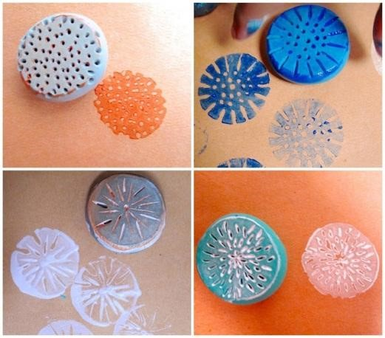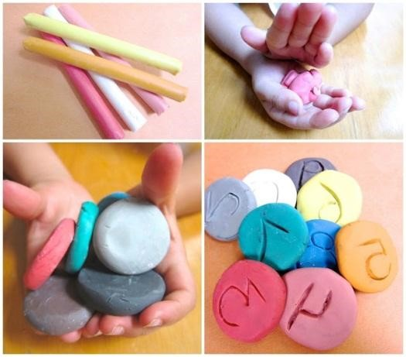

2. Штампики из ниток
Для создания «полосатых штампиков» можно использовать нити, прочно намотанные на какойлибо предмет. Густым слоем краски нити окрашиваются в необходимый цвет. Затем, используя воображение, «полосатый узор» наносится на декорируемую поверхность. Материалы: Нить шерстяная, основа, краска, кисть, бумага, баночка для воды.

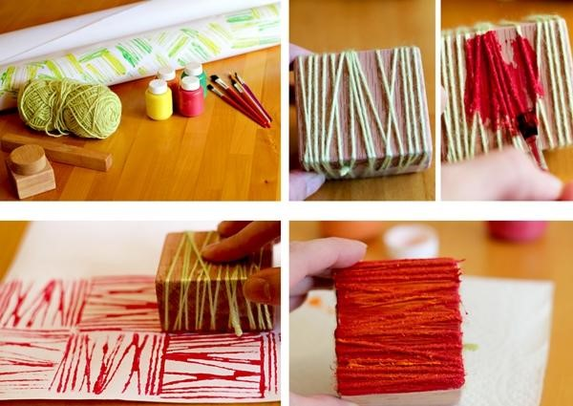

3.Картинки-отпечатки
Можно делать отпечатки, используя пенопластовые формы, на которых удобно создавать рисунок заостренным предметом, оставляя углубления в этой форме. Затем на форму необходимо нанести краску. Сразу же поверх формы прикладывается лист бумаги, проглаживается. Через некоторое время необходимо аккуратно снять лист бумаги. На его обратной стороне появится красивый рисунок.
Материалы: Пенопластовая форма, карандаш, краска, кисть, бумага, баночка для воды.

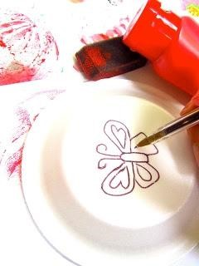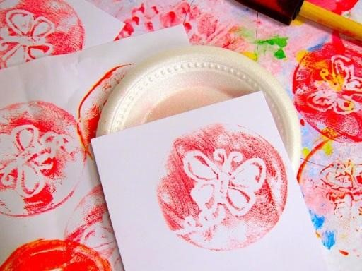

4.Отпечатки «листики»
Данная техника знакома многим. Чтобы отпечатать лист, можно использовать любую краску. Наносить краску надо на сторону с прожилками. Затем окрашенной стороной лист прикладывается к бумаге, проглаживается. Через несколько секунд необходимо аккуратно поднять лист. На листе бумаги останется отпечаток листика.
Материалы: Листик, краска, кисть, бумага, баночка для воды.

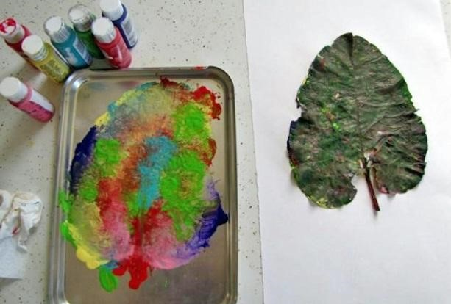
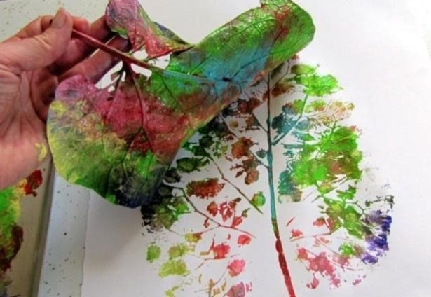

5. Отпечатки картошкой, морковкой, яблоком
Вкусные овощи и фрукты тоже умеют рисовать. Необходимо только придать им нужную форму, подобрать подходящий цвет краски, кистью окрасить и сделать красивый отпечаток на декорируемой поверхности.
Материалы: 1.Овощ/фрукт 2.Краска 3.Кисть 4.Бумага 5.Баночка для воды
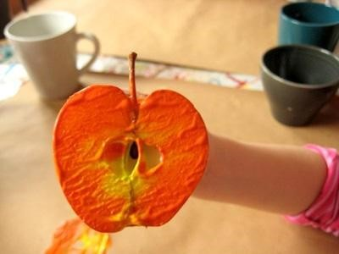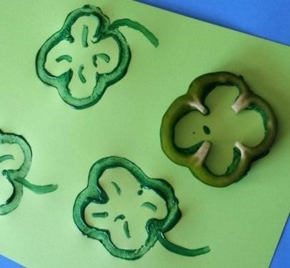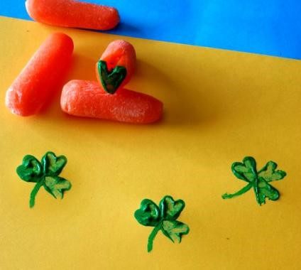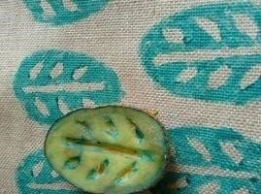

6. Рисуем ладошками
Очень интересно и увлекательно рисовать цветными ладошками. Очень приятно и необычно раскрашивать свои ручки яркими цветами и оставлять свои отпечатки на листике бумаги. Рисование ладошками – это веселая игра для маленьких художников.
Материалы: Пальчиковые краски, бумага, кисть, баночка для воды

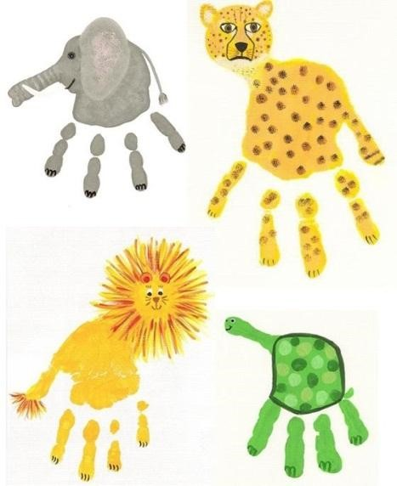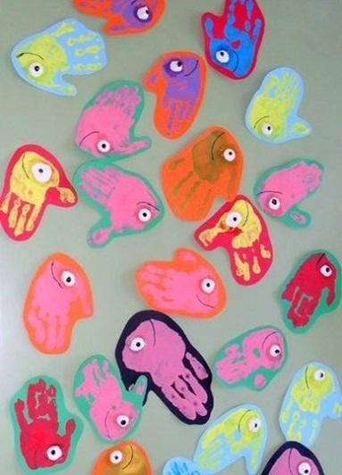

7.Рисуем пальчиками
Можно рисовать и пальчиками, оставляя разноцветные отпечатки на бумаге. Материалы: Пальчиковые краски или акварель, бумага, баночка для воды, кисти.

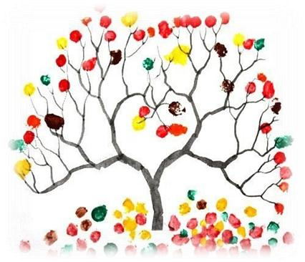

8.Рисование мыльными пузырями
Рисовать можно и мыльными пузырями. Для этого в стакан с водой надо добавить любой мыльный раствор и краску. С помощью трубочки набулькать много пены. На пузыри прислонить бумагу. Когда станут проявляться первые узоры, можно поднимать бумагу. Пузырчатые узоры готовы.
Материалы: Стакан с водой, краска, мыльный раствор, трубочка, бумага
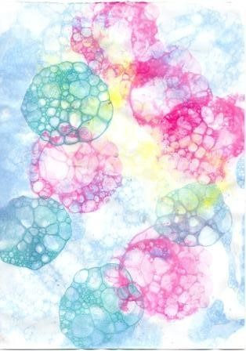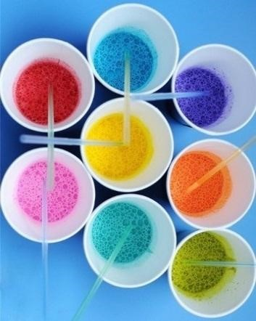

9.Рисования солью
Соль придает рисунку причудливые узоры. При изображении любого пейзажа или яркого фона можно использовать соль, чтобы придать фону рисунка красивую текстуру. Фон необходимо посыпать солью, пока краска еще не высохла. Когда краска подсохнет, просто стряхните остатки соли. На их месте останутся необычные светлые пятнышки.
Материалы: Соль, краска, кисть, бумага, баночка для воды
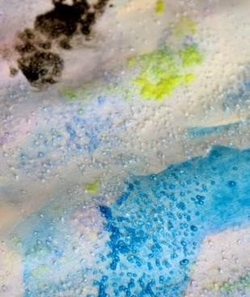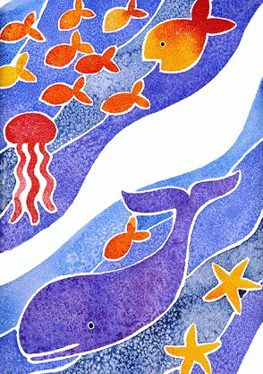

10.Рисование мятой бумаги
Смятая салфетка или бумажка позволяет получить также интересную текстуру. Существует два способа рисования мятой бумагой.
Способ №1. На лист бумаги наносится жидкая краска. Через короткий промежуток времени (пока лист еще влажный) к листу прикладывается смятая салфетка. Впитывая влагу, салфетка оставляет свой характерный след на поверхности бумаги. Способ №2. Для начала необходимо смять лист или салфетку. На этот комок нанести слой краски. Затем окрашенной стороной можно наносить отпечатки.
Текстурные листы можно потом с успехом использовать при создании коллажей. Материалы: Салфетка или лист, краска , кисть, баночка для воды

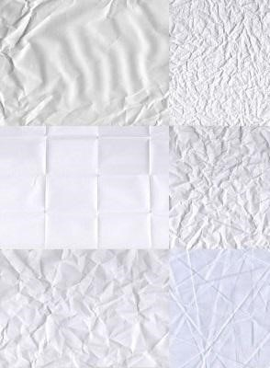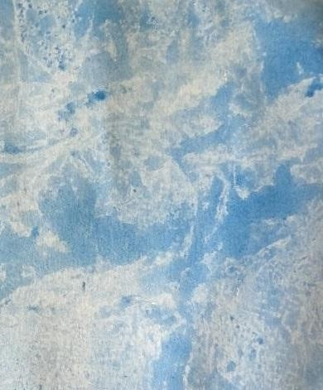

11.Монотипия
Техника монотипия от греческого «моно» - один и «typos» - отпечаток, оттиск, касание, образ. Это техника рисования с помощью уникального отпечатка. Отпечаток получается только один и создать две абсолютно одинаковых работы невозможно.
Существует два вида монотипии. Монотипия на стекле
На гладкую поверхность(стекло, пластмассовая доска, пленка) наносится слой гуашевой краски. Затем создается рисунок пальчиком или ватной палочкой. Сверху накладывается лист бумаги и придавливается к поверхности. Получается оттиск в зеркальном отображении. Материалы: Гладкая поверхность, гуашь, кисть, бумага, баночка для воды

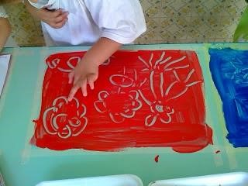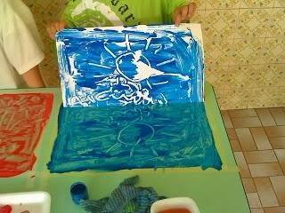

Монотипия предметная
Необходимо согнуть лист бумаги пополам. Внутри, на одной половине что-нибудь нарисовать красками. Затем лист сложить и прогладить рукой, чтобы получить симметричный отпечаток. Материалы: Краска, кисть, бумага, баночка для воды
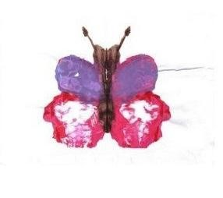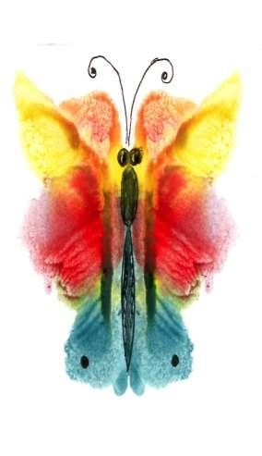

12.Кляксаграфия
Нетрадиционная техника рисования "кляксография" (выдувание трубочкой) - это очередное волшебство творческих занятий. Такое занятие для детей очень увлекательно, интересно и очень полезное. Так, как выдувание через соломинку укрепляет здоровье: силу лёгких и дыхательную систему ребёнка в целом.
Для создания волшебной картинки потребуется большая клякса, на которую нужно дуть, дуть, дуть… до тех пор, пока на листе бумаги не появится замысловатый рисунок. Когда странный рисунок готов, ему можно подрисовать детали: листики, если получилось дерево; глазки, если получилось волшебное существо.
Материалы: Акварель, трубочка, кисть, бумага, баночка для воды

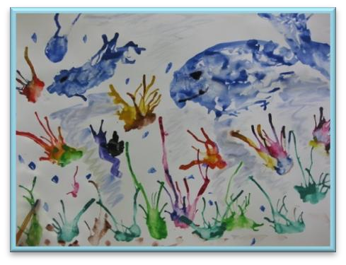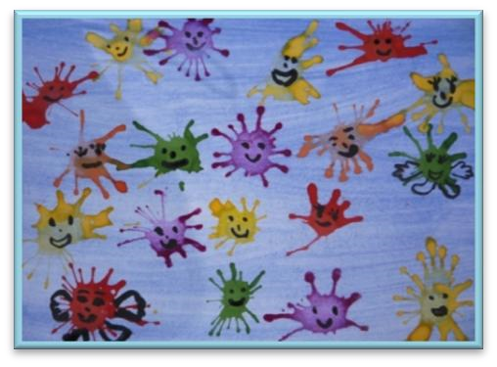

13.Ниткография
Техники рисования при помощи «волшебной ниточки». Необходимо опустить ниточки в краску так, чтобы они хорошо пропитались краской. Затем их нужно положить на бумагу так, чтобы с двух сторон листа бумаги выступали кончики нитки по 5-10см. Ниточки накрываются другим листом бумаги. Верхний лист придерживается руками. Нитки разводятся в разном направления.
Верхний лист поднимается. Необычная картинка готова.
Материалы: Нить, краска бумага баночка для воды

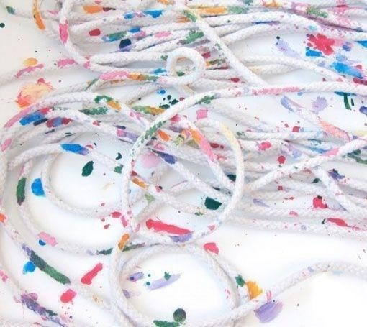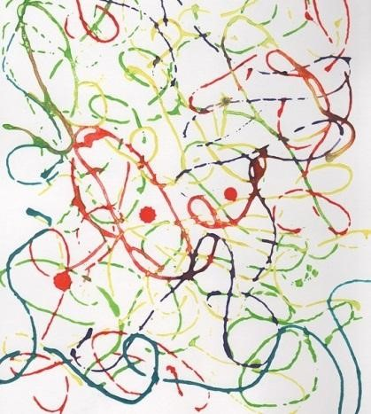

14. Рисования ватными палочками
В изобразительном искусстве существует стилистическое направление в живописи, которое называется «Пуантилизм» (от фр. point - точка). В его основе лежит манера письма раздельными мазками точечной или прямоугольной формы.
Принцип данной техники прост: ребенок закрашивает картинку точками. Для этого необходимо обмакнуть ватную палочку в краску и нанести точки на рисунок, контур которого уже нарисован.
Материалы: Ватные палочки, краска, бумага, баночка для воды
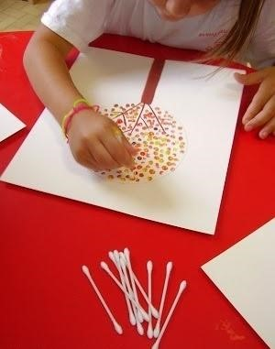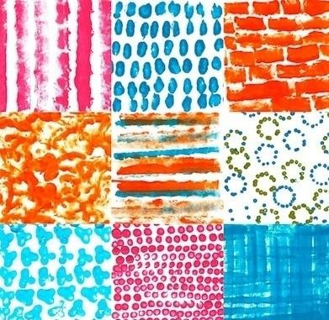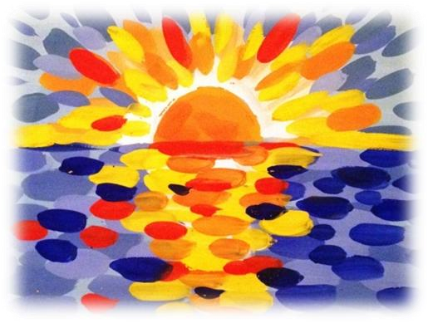

15.Граттаж или «цап-царап»
Слово “граттаж” произошло от французского «gratter» (скрести, царапать).
Для начала работы в этой технике необходимо подготовить картон. Картон необходимо покрыть толстым слоем воска или разноцветной масляной пастели. Затем широкой кистью или губкой нужно нанести на поверхность картона темный слой краски. Когда краска высохнет, острым предметом (зубочистка, спица) процарапывается рисунок. На темном фоне появляются тонкие однотонные или разноцветные штрихи.
Материалы: Картон, пастель масляная, гуашь, зубочистка или стека, кисть, баночка для воды.
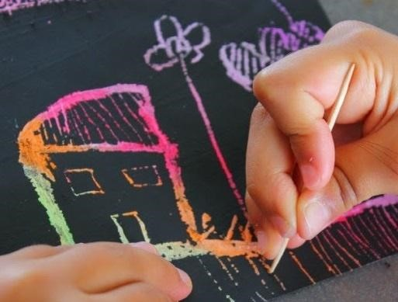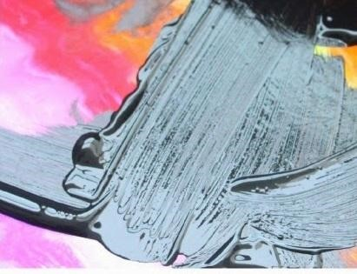

16.Пластинография
Техника, в которой используется пластилин для создания картин с изображением полуобъемных объектов на горизонтальной поверхности. Для поверхности (основы) используются плотная бумага, картон, дерево. Для декорирования изображения можно использовать бисер, бусины, природные материалы и прочее.
Материалы: Пластилин, картон, бусины или бисер, стеки

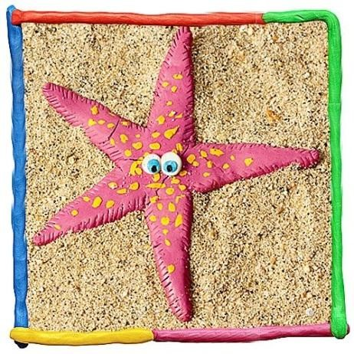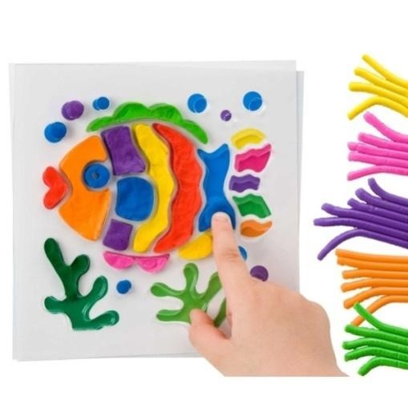

17.Набрызг
На кончик зубной щетки набирается немного краски. Наклоните щетку над листом бумаги, а картонкой или расческой проведите по ворсу. Брызги разлетятся по чистому листу. Так можно изобразить звездное небо, салют. А еще можно вырезать любой силуэт и разместить на листе бумаги и разбрызгать краску. Затем убрать силуэт и у вас останется след, его можно дополнить, подрисовываю недостающие линии кисточкой. Материал: старые зубные щетки, гуашь, бумага, баночки с водой, силуэты.

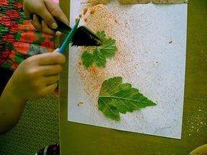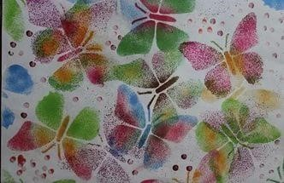

18.Рисование свечой и акварелью
- Переведение – под тонкий альбомный лист положите нарисованный контурный рисунок. Сверху обведите по контуру свечой, затем нанесите краску.
- Трение – под тонкую бумагу положите, какой либо четко выраженный рельефный рисунок, верхний лист бумаги натрите свечой и нанесите краску. Материал: Свечка, бумага, кисточка, краски.

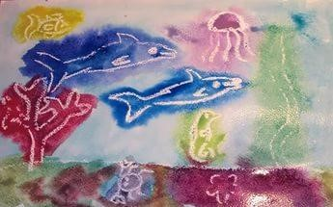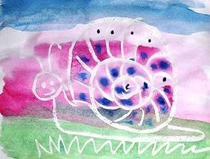

19.Рисование цветным песком
На картоне простым карандашом рисуем контуры рисунка, которого планируем нарисовать цветным песком. Для удобства, разные зоны можно слегка пометить символами, обозначающими, какой цвет песка будет для них использоваться. Например: "З" - зеленый цвет, "К" - красный и т.д.В порядке очередности работаем с цветным песком: сначала промазываем кистью, обмакнутой в клей, к примеру все "зеленые" зоны. Вторым шагом будет - посыпание "клейких" мест зеленым песком. Засыпать следует так, чтобы не оставалось белых мест. Если их не будет, то можно не высушивая картину - приступать к последующим шагам - поочередно используя все оставшиеся цвета. Материал: Цветной картон, цветной песок, кисточка, клей ПВА, простой карандаш.

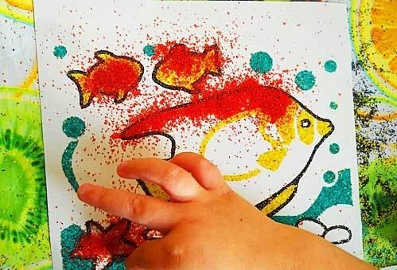

20.Рисование при помощи соли
Прорисовывается изображение при помощи акварельных красок. Сверху, на мокрую краску насыпается соль, обязательно она должна быть крупной. Покрыть нужно всю поверхность бумаги.
После высыхания акварели на рисунке, соль нужно стряхнуть. Материал: Белый картон, акварель, кисточка, простой карандаш, баночка с водой, соль.

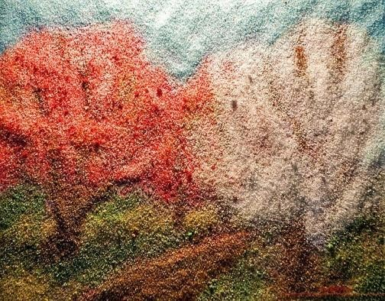

21.Печатание бумаги
Для творческого процесса нужен бумажный лист средней плотности, бумага для изображения на ней рисунка и гуашь, разведенная так, чтобы она имела консистенцию жидкой однородной кашицы. Бумагу плотной фактуры необходимо смять в ком, обмокнуть в гуашь и прижать к листу, оставляя на нем отпечатки в том порядке, который нужен. Материал: Гуашь, бумага, кисточка, бумага для смятия, салфетка, баночка с водой.

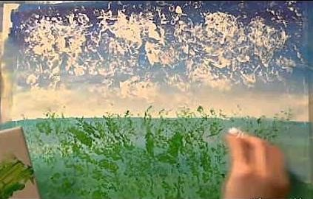

22.Витражи
Для рисования этим методом потребуются краски, карандаш, бумага и клей канцелярский или ПВА. На бумаге нужно нарисовать какое-то изображение. Тюбик с клеем на крышке проколоть, чтобы образовалось маленькое отверстие. Оно нужно для того, чтобы клей вытекал очень тонкой струйкой. Все контуры рисунка обводятся клеем. Рисунок необходимо отложить и подождать пока он полностью высохнет. Потом рисунок разукрашивается красками Материал: Гуашь, бумага, кисточка, клей ПВА, салфетка, баночка с водой.

